日喀则行程定制全流程操作指引
以「定制包车 · 5座越野 · 1车」为例

文档版本： | V0.1 · 评审稿
编制日期： | 2026-11-06
适用对象： | 定制协调负责人 / 运营（含调度） / 财务 / 管理员
覆盖系统： | 喜格孜运营后台 + 微信小程序
示例需求： | 6E6EF4FE · 2026-11-03 · 1人 · 备注「绕山」
示例方案： | V2 · ¥1,000 · 5座越野 1 辆 · 司机 仁增
示例订单： | E624A7AE（本地演练环境）

提示 本稿截图取自本地演练环境，支付与退款为模拟数据，部分需求/路线字段为测试数据。文档用于流程评审与岗位培训，不作为生产验收、对客承诺或财务结算依据。

一、这份文档怎么用
行程定制不是「选一个现成产品下单」，而是「先提需求、再出方案、客户确认后转正式订单」。它比包车多了一条「需求 → 方案 → 冻结 → 确认 → 转单」的前置链路，也比包车更依赖一名协调负责人从头跟到尾。这份文档按「需求提交 → 分配负责人 → 方案编制 → 冻结与客户确认 → 原子转单与支付 → 派车履约 → 变更/部分取消 → 供应与成本 → 结算与售后」串成一条操作线。
- 先看第二、三章建立角色与阶段概念，再按第四章从头走一遍。
- 第五章用于状态速查；第六章是协调负责人、运营、财务的每单/每日清单。
- 第七章处理改期、部分取消、连续服务中止、供应未确认、费用争议等异常。
- 第八章是本次走单实际发现的问题；未关闭前不要把它当成已实现能力对客承诺。
提示 定制的成交承诺是「客户确认的那一版方案」。内部草稿、口头报价、聊天里的行程都不算；客户确认后要改，必须走订单变更，不能直接改后台。

二、角色与入口
定制订单没有「商品详情页」可卖，需求从「小程序运营 → 需求跟进」进入。协调负责人是贯穿需求到售后的唯一责任人；派车、审批、财务仍由运营、管理员、财务按各自入口办理。
角色 | 入口 | 核心职责 | 权限与边界
用户 | 微信小程序 | 提交定制需求、与协调负责人沟通、核对方案与名单、确认并支付、查看订单、申请变更/售后 | 只能确认当前冻结版本；确认后不能直接改方案
定制协调负责人 | 后台 · 小程序运营 → 需求跟进 | 分派/接需求、联系客户、编方案、核资源与报价、推动确认、履约收尾、售后 | 对方案版本负责；不能绕过客户确认或资金核验
运营 | 后台 · 订单与支付 / 调度中心 | 接单、审批、派车、履约跟踪、服务验收 | 按正式订单办理；不直接改已确认方案
调度 | 后台 · 调度中心 | 按日/段/车安排车辆与司机、冲突处理 | 与运营同一套权限；多车要逐车落实
财务 | 后台 · 财务台账 | 收款、退款、供应成本、应收应付、发票 | 售价、采购价、实付分开；退款批准与到账分开
管理员 | 后台 · 系统设置 / 经营看板 | 账号角色、审批流程、异常与日志 | 关键配置变更留痕

三、全流程总览
一条定制需求从提交到结束固定经过 9 个阶段。示例需求 6E6EF4FE 已于 2026-11-03 提交，方案 V2 报价 ¥1,000、5 座越野 1 辆、司机 仁增，客户于 2026-11-03 23:35 通过微信确认，随后生成正式订单 E624A7AE 并支付；走单时订单已接单，司机任务待开始。
阶段 | 主要角色 | 系统位置 | 完成标志
S0 需求提交 | 用户 | 小程序：定制行程 → 提交需求 | 日期、人数、联系人、备注完整
S1 分配与联系 | 协调负责人 | 小程序运营 → 需求跟进 | 负责人明确，已有效联系客户
S2 方案编制 | 协调负责人 | 需求跟进 → 方案工作台 | 行程、车型/车辆、司机、费用、条款完整
S3 冻结与客户确认 | 协调负责人 / 用户 | 方案工作台 → 冻结版本；小程序核对方案 | 客户确认当前版本与完整名单/分车
S4 原子转单与支付 | 系统 / 用户 / 运营 | 方案 → 正式订单 → 支付 → 审批 | 唯一订单生成、支付成功、审批通过
S5 派车与履约 | 运营 / 调度 / 司机 | 调度中心 / 订单履约交接 | 按日/段/车落实，任务逐车执行
S6 变更与部分取消 | 协调负责人 / 运营 | 订单 → 定制合同服务办理 | 变更版本、差价、资源和客户确认一致
S7 供应与成本 | 协调负责人 / 财务 | 需求 → 供应确认与履约；财务台账 | 供应确认、采购价、实付有依据
S8 结算与售后 | 协调负责人 / 财务 | 订单费用结算；财务台账 | 客户款、成本、发票、争议分别结清

四、分阶段操作指引
4.1 需求提交（用户）
用户从首页「定制行程」进入，填写出发日期、结束日期、人数、联系人和备注。定制不选现成产品，提交后由客服沟通行程、输出方案与报价；示例需求为 2026-11-03、1 人、备注「绕山」。
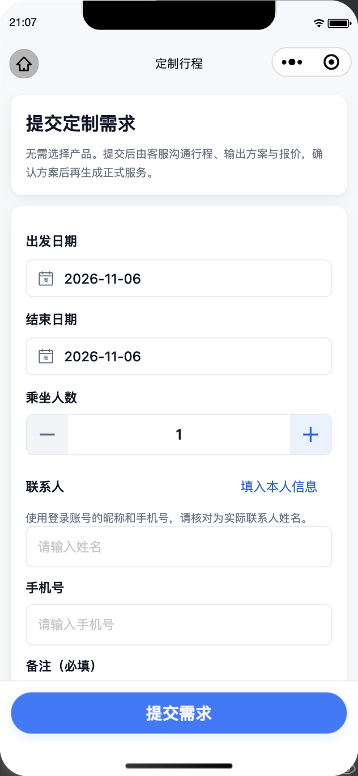
图 1 小程序提交定制需求
- 日期、人数、联系人手机必须准确；备注写清路线偏好、必去点、住宿/用车要求。
- 预算、老人儿童、行李、证件、特殊需求尽量一次写清，减少来回。
- 提交需求不等于成交；方案和报价确认后才生成正式订单。
- 临近出发要先确认可承接，再承诺具体资源。
4.2 分配负责人与联系（协调负责人）
需求进入「小程序运营 → 需求跟进」后，先分配负责人并完成有效联系。示例需求负责人为 op1，状态「履约中」，记录编号 6E6EF4FE，创建于 2026-11-03。
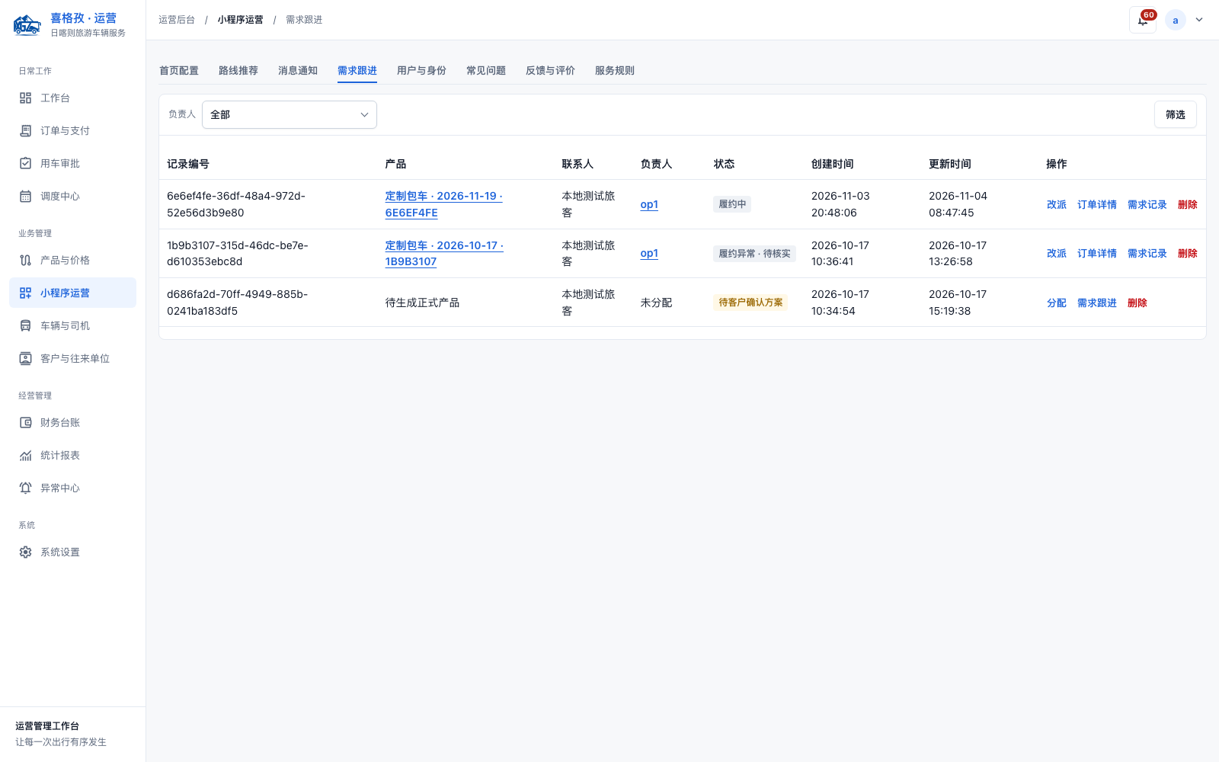
图 2 需求跟进列表：负责人、状态与操作
受理时限
- 受理时段内 30 分钟内分配负责人。
- 2 小时内完成有效联系，记录客户真实诉求与下次沟通时间。
- 24 小时内给出方案或明确待核事项与下次反馈时间。
- 临近出发先核车辆、司机、住宿等可承接性，再报可执行方案。
4.3 方案编制（协调负责人）
方案工作台按 6 步推进：先了解诉求 → 和客户确认行程 → 确认车型与车辆数 → 确认车辆与司机 → 确认价格 → 对客条款。示例方案 V2 已通过全部 7 项发布检查，客户已确认行程并进入正式订单。
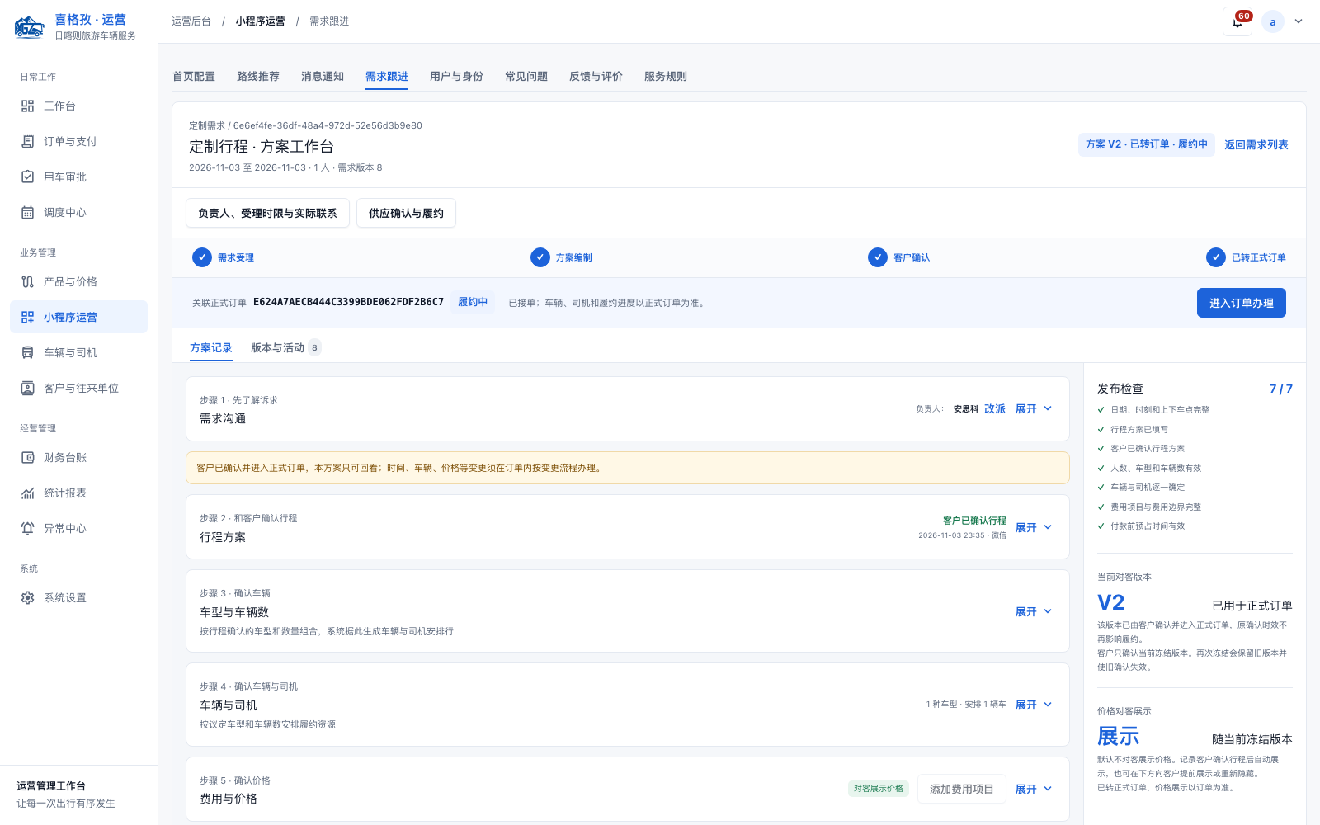
图 3 方案工作台：6 步方案、发布检查与对客版本
方案必须写清
- 总方案 + 日/段/车明细：时间、地点、人数、内容、价格、包含范围、负责人。
- 上下车点默认统一为「日喀则市城南街道吉林南路3号旅游服务中心」；客户指定其他点要在方案中明确并核资源。
- 车型、车辆数、每车司机；多车要逐车落实，不用「几辆车」代替具体资源。
- 费用项目与边界：用车、住宿、门票、餐饮、导游、保险等，只有具备供应确认能力才纳入收费承诺。
- 金额与优惠分配合计一致；独立服务单元、连续服务和纯费用行分开。
- 客户售价、采购价、实际应付分开保存，不能把销售明细直接当采购成本。
提示 酒店、餐饮、门票、导游、保险等非用车项目，只有在具备供应确认、履约和结算能力时才纳入收费承诺。仅有建议或代询，不能在方案里显示「已订」。

4.4 冻结版本与客户确认（协调负责人 / 用户）
方案完成后冻结版本，客户在小程序「核对定制方案」中核对日期路线、行程、车辆安排、费用与条款，并填写完整名单。示例方案 V2 已确认，页面显示 ¥1,000、2026-11-19 至 11-27、1 人、1 辆 5 座越野、司机 仁增。
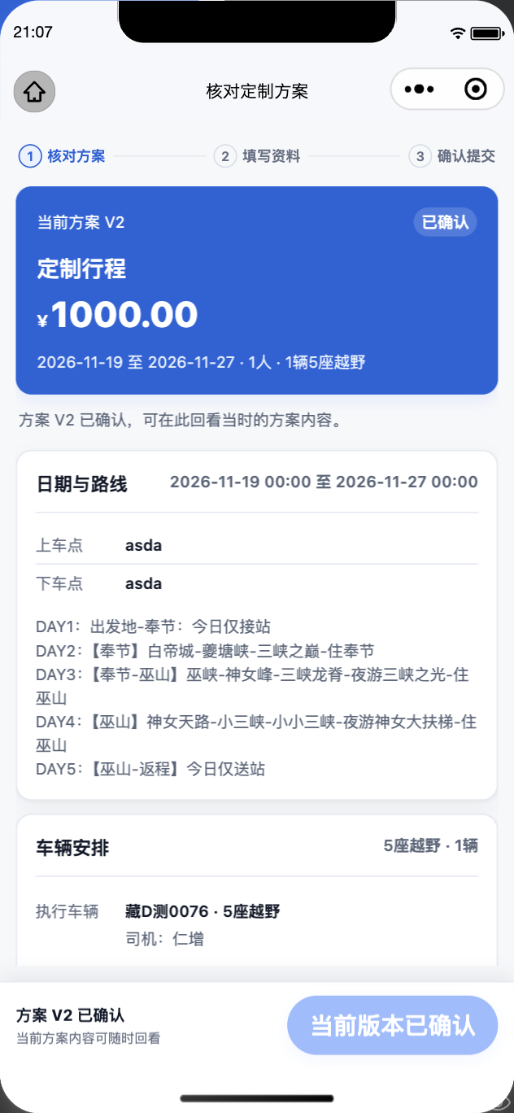
图 4 小程序核对定制方案：版本、行程、车辆与司机
冻结与确认规则
- 冻结版本 1 小时内有效，不锁库存；客户确认时要重新核指定资源。
- 一次确认整份方案；客户只选部分时，先重组有效方案并重核总价、资源、优惠。
- 确认同时核完整名单、同行关系和分车；拆车须客户接受，保障车单独标用途。
- 联系人手机必填；其他乘客按需要填写，不能把订购人资料当全员实名。
- 确认后生成唯一订单；失败不能虚报成功，过期要重核出新版本。
4.5 原子转单、支付与审批（系统 / 用户 / 运营）
客户确认后系统原子转单，生成正式订单并预占指定资源；客户全额预付，运营接单并走审批。示例订单 E624A7AE 已支付、已接单，方案 V2 的车辆与司机进入订单，司机任务待开始。
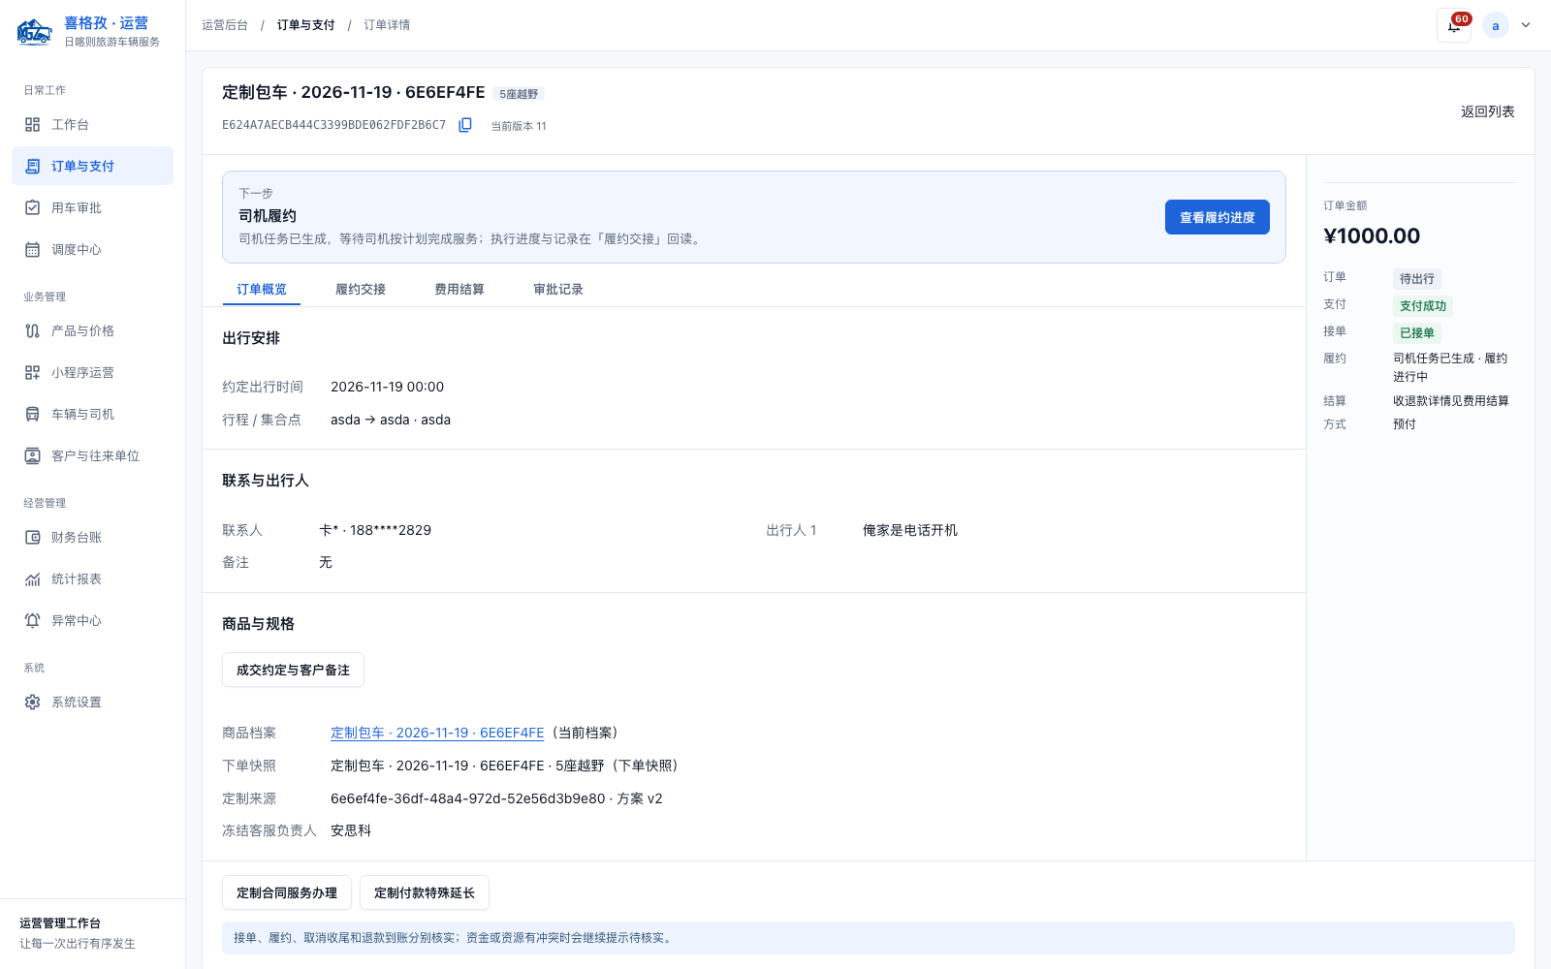
图 5 订单详情：定制来源、方案版本与履约状态
- 转单要生成唯一订单并占住指定车辆/司机；失败保留原方案与已收款去向。
- 默认付款 30 分钟；特殊延长要有授权与依据，不能把普通补款当订金/尾款。
- 全额预付；首期定制不做单位后付。
- 审批通过后才生成任务；审批前改方案要重新确认。
- 支付成功、接单、派车、履约分别记录，不能互相替代。
4.6 派车与履约（运营 / 调度 / 司机）
定制订单按日/段/车执行，多车要逐车落实车辆、司机和乘客。示例订单 1 辆车、1 位乘客，车辆 藏D测0076、司机 仁增，任务服务时段 2026-11-19 至 11-27。
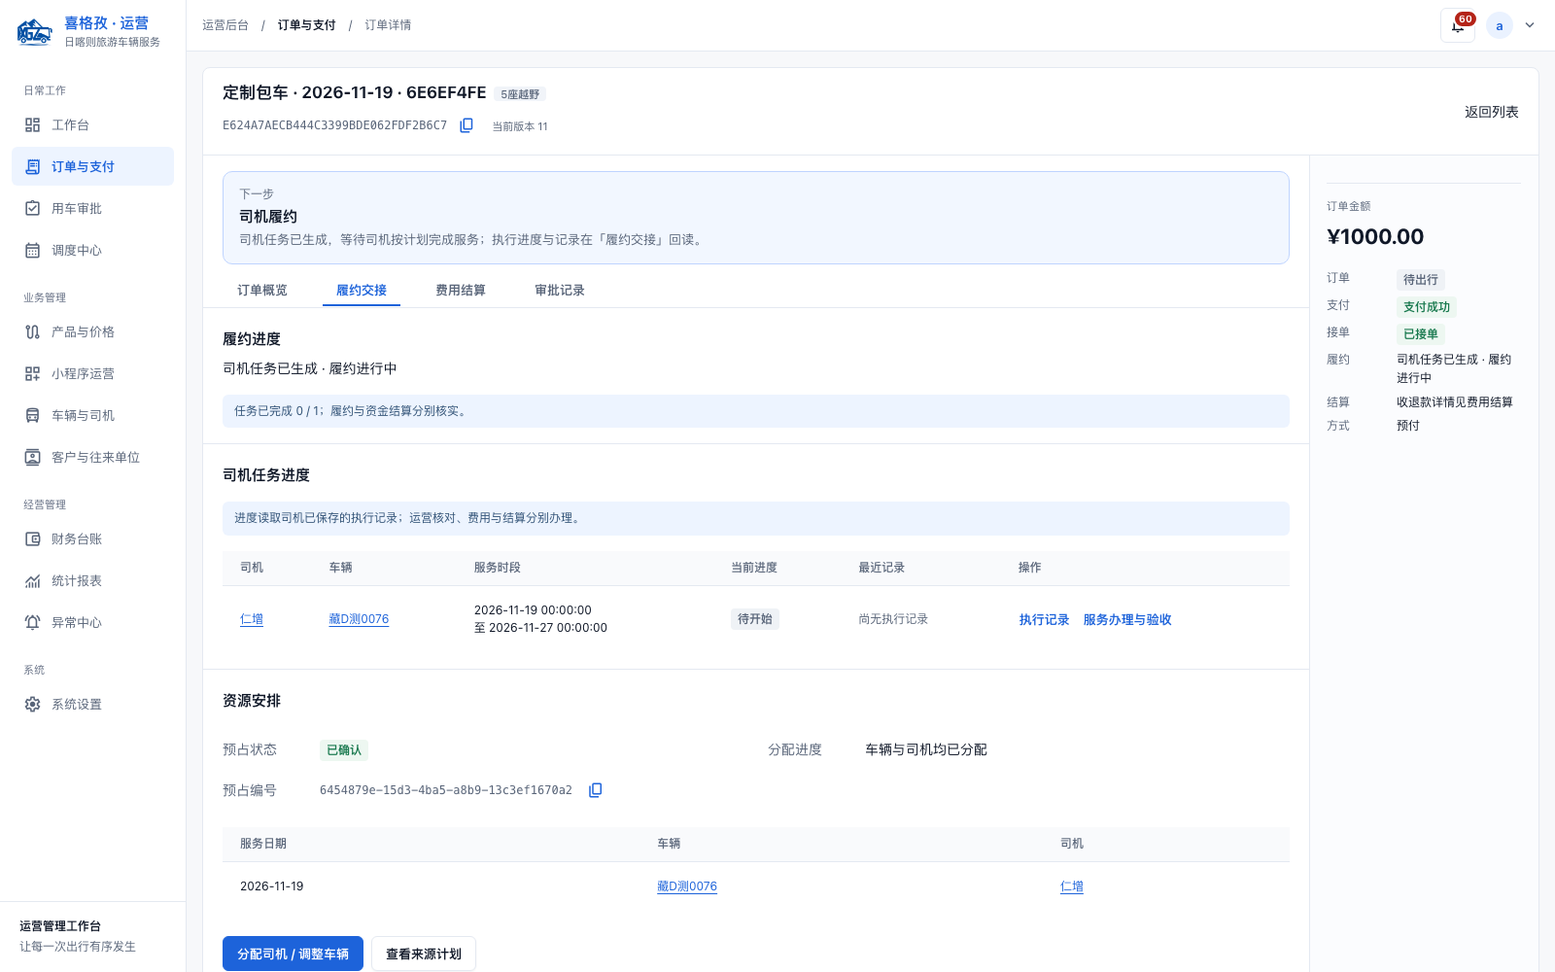
图 6 履约交接：任务进度、车辆司机与服务时段
履约关注
- 每辆车、每个日段的服务内容、时间、乘客和司机是否明确。
- 并行多车按各车实际开始判断；未开始的车可免费取消，已开始的连续服务按中止规则。
- 同车少人不按人头退整车价；按人项目另行核对。
- 司机收到并确认新版本；临时调整要留客户确认和内部审批依据。
- 服务完成、资源释放、费用结清分别确认。
4.7 变更、部分取消与中止（协调负责人 / 运营）
客户确认后的任何时间、车辆、行程、人数、费用变化，都走订单变更，不能直接改方案。示例订单的「定制合同服务办理」页面显示：原成交 ¥1,000、已取消独立服务 ¥0、保留服务 ¥1,000、当前客户商业金额 ¥1,000；整车服务未开始、保留。
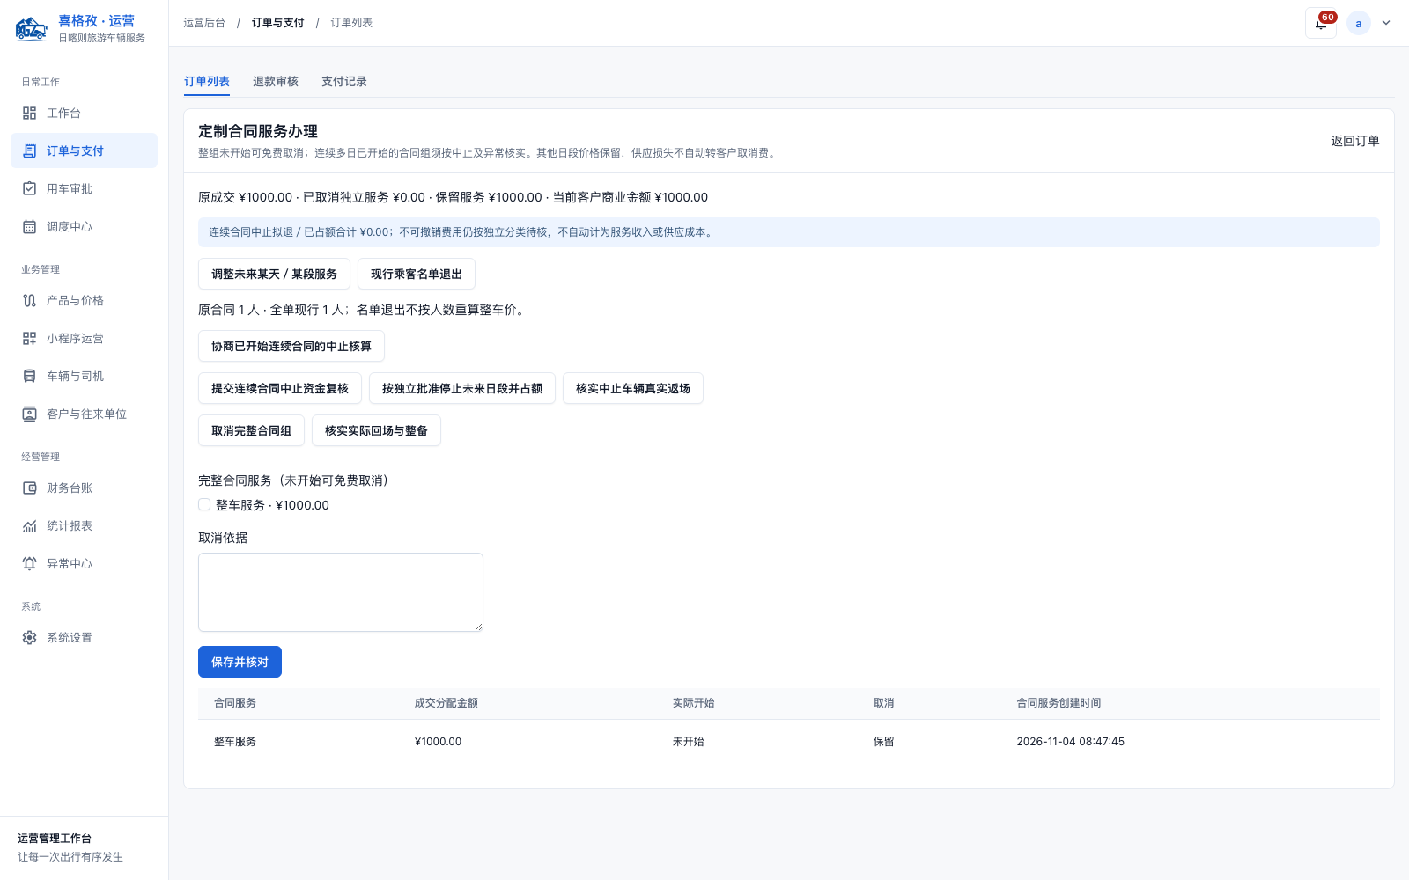
图 7 定制合同服务办理：取消、保留与资金核对
- 变更保留旧版本；新资源、客户确认、审批、补款和切换要一致。
- 新方案未生效前，原有效服务继续有效；新方案失败保留原约定与已收款去向。
- 改某天/某段要同时核前后衔接、车司机资格库存、乘客、供应安排和账款。
- 连续服务已开始后中止：已履行部分正常核算；公司无法履行部分退还，额外补偿另审。
- 客户主动结束：未履行部分按成交明细扣除事前披露、有凭证且不可撤销的费用后退还。
- 退差生效、旧资源释放、退款到账分别追踪，不把批准当到账。
4.8 供应确认与成本（协调负责人 / 财务）
定制方案里的酒店、餐饮、门票、导游、保险等，只有在供应确认后才能作为已订服务；财务要分开看客户售价、采购价、实际应付和已付款。示例需求当前「供应确认与履约」为空，非用车项目未纳入。
- 供应确认要保存供应商、服务内容、数量、日期、期限、金额和验收关联。
- 销售明细不自动变采购或应付；没有供应确认不显示「已订」。
- 未出行免费取消的真实供应损失由公司承担，不事后转成客户取消费。
- 成本按实际服务登记，不凭估算入账；缺成本不记零。
- 供应履约异常要关联订单售后，不能只在需求里备注。
4.9 结算与售后（协调负责人 / 财务）
协调负责人逐项核对服务与异常后收尾；财务核对客户最终额、实际成本、应收应付和已收付。示例订单已支付 ¥1,000、已接单，尚未进入结算。
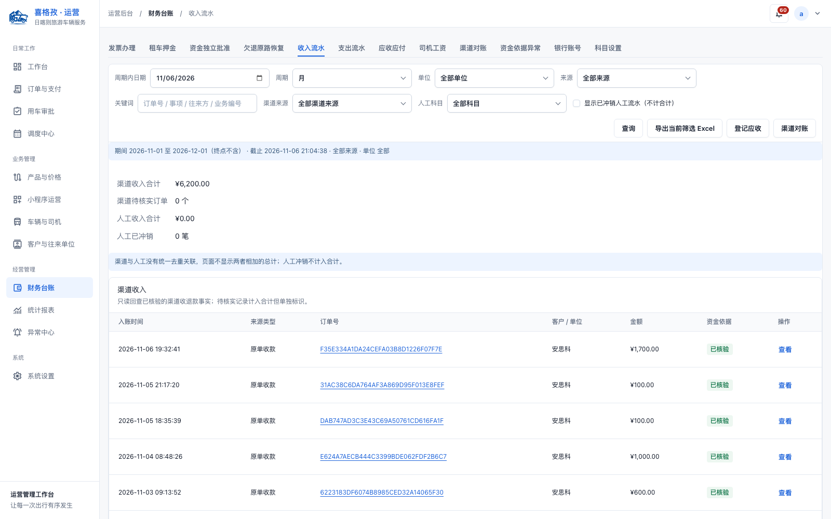
图 8 财务台账 → 收入流水
结算关注
- 服务完成后 24 小时内核对，3 天内费用报齐，资料齐备且争议处理后 2 个工作日内财务结算。
- 客户最终额、实际成本、应收付、已收付齐列；服务完成、结算版本、客户款结清、成本付清分别展示。
- 退款按原路与分笔核实；补款核验后才算已付。
- 发票、押金、保险、资金依据异常单独处理。
- 结束后新发现费用走关联调整，保留原方案和真实收付，不覆盖历史。
五、状态与单据速查
对象 | 常见状态 | 说明
定制需求 | 待分配 / 沟通中 / 待客户确认方案 / 已转订单 / 履约中 / 履约异常 / 已结束 | 需求状态与订单状态分开
方案版本 | 草稿 / 已冻结 / 客户已确认 / 已过期 / 已转订单 | 客户只确认当前冻结版本
订单 | 待支付 / 已支付·待接单 / 待审批 / 已接单 / 待出行 / 履约中 / 已结束 | 订单由方案原子转单生成
合同服务 | 未开始 / 执行中 / 保留 / 取消 / 已履行 | 按整车/日段/独立单元区分
供应 | 待确认 / 已确认 / 已履约 / 异常 / 已结算 | 未确认不能显示已订
财务 | 待收款 / 已收款 / 退款中 / 已退款 / 应收 / 应付 | 售价、成本、实付分开

六、各角色关注清单
协调负责人（每单）
- 是否 30 分钟内分配、2 小时内联系？
- 方案是否完整、资源是否可执行？
- 客户是否确认当前版本和完整名单？
- 转单/支付/审批是否一致？
- 变更是否留版本和确认？
- 服务与费用是否收尾？
运营 / 调度（每单）
- 订单是否已支付、审批通过？
- 车辆/司机是否逐车落实？
- 任务时间与方案是否一致？
- 变更是否影响其他车/段？
- 履约异常是否处置？
财务（每单）
- 客户款是否核验？
- 供应成本是否有确认？
- 售价/采购价/实付是否分开？
- 退款/补款是否到账？
- 发票/争议是否闭环？
用户（提交前/确认前/出行后）
- 日期、人数、路线、必去点是否写清？
- 方案里的车辆/司机/费用是否核对？
- 名单和分车是否正确？
- 变更是否确认新版本？
- 结束后是否评价/开票？
七、异常与售后处理
定制异常处理的总原则：先保客户行程与安全，再保版本、资源和资金事实，最后处理钱；任何变更都要有客户确认和可回读的版本。
场景 | 处理入口 | 主责 | 要点
方案未确认 | 需求跟进 → 方案工作台 | 协调负责人 | 继续沟通或重出新版本；不生成订单
确认过期 | 方案工作台 → 重新冻结 | 协调负责人 | 重核资源与价格，出新版本再确认
转单失败 | 方案 → 转单 | 协调负责人 / 技术 | 保留原方案和已收款去向，不虚报成功
改期/改行程 | 订单 → 定制合同服务办理 | 协调负责人 / 运营 | 旧版保留，客户确认、资源、补款一致后生效
部分取消 | 订单 → 合同服务办理 | 协调负责人 / 财务 | 按独立单元/日段核算，未开始可免费取消
连续服务中止 | 订单 → 中止核算 | 协调负责人 / 财务 | 已履行部分核算，未履行部分按规则退
供应未确认 | 需求 → 供应确认 | 协调负责人 | 不显示已订；损失公司承担，不转客户
投诉/差评 | 小程序运营 → 反馈与评价 | 协调负责人 | 24 小时内受理，3 个工作日内给方案

八、本次演练发现的问题（待修复）
以下问题在本次按真实流程走单时实际遇到。状态含义：「待处理」需要产品/业务/数据侧决策；「待确认」需先确认是否属于预期设计；「环境」是本地演练环境特有。
# | 状态 | 问题 | 影响 | 临时处理 / 建议
1 | 待处理 | 【变更】定制改期可以提出申请，但生效命令明确阻断，尚不能完成实际变更。 | 客户改期只能人工线下处理 | 打通变更生效链路，保留旧版和差价
2 | 待处理 | 【供应】酒店、门票等非用车项目没有正式履约子单，供应确认与履约为空时无法形成收费承诺。 | 客户以为已订，实际未订 | 供应确认后再纳入收费；页面明确「待确认」
3 | 待确认 | 【版本】需求单日期为 2026-11-03，方案/订单为 2026-11-19 至 11-27，页面没有显式标注「方案已改期」。 | 客户/运营可能混淆需求日期与出行日期 | 方案顶部显示需求日期与出行日期差异
4 | 待确认 | 【分车】当前示例为 1 人 1 车，多车分车、部分取消、保障车未在本单验证。 | 多车场景缺少可参照证据 | 补多车样本和分车确认页面
5 | 待处理 | 【确认】客户确认后方案只可回看，变更入口在订单里，需求页没有明显跳转说明。 | 协调负责人容易在需求页反复找入口 | 需求页增加「去订单变更」入口和说明
6 | 待处理 | 【需求】备注为自由文本，没有结构化的预算、路线偏好、必去点、住宿要求字段。 | 需求澄清靠聊天，容易漏项 | 增加结构化需求字段，备注保留补充
7 | 环境 | 【数据】示例路线为 asda/奉节等测试数据，与日喀则实际路线不符。 | 演示观感差，培训易误解 | 演示数据隔离；培训时说明

九、附录
9.1 截图清单
编号 | 截图 | 角色 | 环节
图 1 | 小程序提交需求 | 用户 | S0 需求提交
图 2 | 需求跟进列表 | 协调负责人 | S1 分配与联系
图 3 | 方案工作台 | 协调负责人 | S2 方案编制
图 4 | 小程序核对方案 | 用户 | S3 冻结与确认
图 5 / 6 | 订单详情 / 履约交接 | 运营 | S4–S5 转单与履约
图 7 | 定制合同服务办理 | 协调负责人 | S6 变更与取消
图 8 | 收入流水 | 财务 | S8 结算

9.2 术语
- 需求：客户提交的定制意向，不等于订单；需求状态与订单状态分开。
- 方案版本：协调负责人编制的可执行方案；客户只确认当前冻结版本。
- 原子转单：客户确认后一次性生成唯一订单并预占资源，失败不能虚报成功。
- 合同服务：订单里的整车/日段/独立服务单元，用于取消、保留和中止核算。
- 供应确认：酒店、门票等外部服务的预订确认；未确认不能显示已订或计入收费承诺。
9.3 版本记录
版本 | 日期 | 说明
V0.1 | 2026-11-06 | 首次评审稿：以 1 车 5 座越野为例，覆盖 9 个阶段、8 张截图、7 项问题

